**新 书 推 荐**

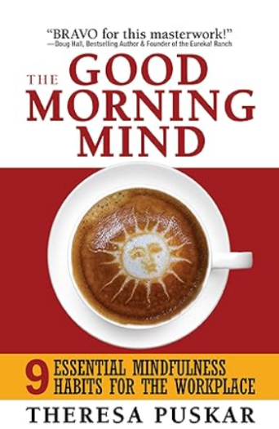**中文书名：****《早安心态：职场九大必备正念习惯》**

**英文书名：*The Good Morning Mind: Nine Essential Mindfulness Habits for the Workplace***

**作 者：Jane Fischer and Carol Ann Ross**

**出 版 社：G&D Media**

**代理公司：Waterside/ANA/Jessica Wu**

**页 数：240页**

**出版时间：2020年6月**

**代理地区：中国大陆、台湾**

**审读资料：电子稿**

**类 型：职场励志**

**内容简介：**

在您的企业中培养正念的承诺不再是可选项，而是必须履行的责任。正念的企业不仅能在21世纪生存下来，还能在全球支持职场诚信、创造力和多样性的倡议下蓬勃发展。将稳定而明确的正念实践融入企业，将为您的员工创造更大的轻松感、创新力和福祉。最终，他们会感到更安全、更自信，并因此发展出对您和企业的忠诚，这将成倍地影响公司业绩。在这本革命性的全新书籍中，作者特里莎·普斯卡尔（Theresa Puskar）将为您提供所需的工具，帮助您的企业迈向卓越的新高度。在书中，您将学到以下技巧，并培养相关技能：

* 驱逐基于恐惧的限制性心态，激发天赋与创新
* 在员工中培养自我责任感、骄傲感和归属感
* 遏制好斗的竞争性，创建一个团结互联的工作环境
* 应用积极主动的沟通实践，减少冲突并促进最佳结果
* 将平静和喜悦融入职场，创造更高的生产力和繁荣
* 建立、创造并维持真诚的内部和外部客户关怀
* 培养忠诚与长期性，显著减少员工流动率……以及更多！

**作者简介：**

**特里莎·普斯卡尔（Theresa Puskar）**是一名作家、培训师和激励演讲者，以及一位充满活力的沟通专家！她撰写了多本超过四星的经典学习指南，包括《拿破仑·希尔的《思考致富》》、《克劳德·布里斯托尔的《相信的魔力》》、《孙子兵法》和《尼科洛·马基亚维利的君主论》。她还是《特里》（适合5-9岁儿童）系列书籍的作者，该系列关注各种社会和情感问题，包括：尊重自己的感受、探索电脑游戏之外的玩耍、拥抱创造力、克服恐惧、庆祝文化多样性、回应欺凌并庆祝无条件的爱。

**全书目录：**

致谢

序言 早晨的唤醒

简介

正念矩阵剖析

当下存在商业模式

习惯 1 建立基于荣誉与诚信的稳固基础

习惯 2 鼓励您的员工

习惯 3 安抚恐惧

习惯 4 减少反应性并培养积极主动

习惯 5 鼓励社区而非竞争

习惯 6 从自私到自满的转变

习惯 7 拥抱职场中的多样性

习惯 8中和消极情绪

习惯 9感谢所有支持

参考文献

作者简介

**感谢您的阅读！**

**请将反馈信息发至：版权负责人**

**Email**：**[Rights@nurnberg.com.cn](mailto:Rights@nurnberg.com.cn)**

安德鲁·纳伯格联合国际有限公司北京代表处

北京市海淀区中关村大街甲59号中国人民大学文化大厦1705室, 邮编：100872

电话：010-82504106, 传真：010-82504200

公司网址：[http://www.nurnberg.com.cn](http://www.nurnberg.com.cn/)

书目下载：<http://www.nurnberg.com.cn/booklist_zh/list.aspx>

书讯浏览：<http://www.nurnberg.com.cn/book/book.aspx>

视频推荐：<http://www.nurnberg.com.cn/video/video.aspx>

豆瓣小站：<http://site.douban.com/110577/>

新浪微博：[安德鲁纳伯格公司的微博_微博 (weibo.com)](https://weibo.com/1877653117/profile?topnav=1&wvr=6)

微信订阅号：ANABJ2002

